关于Go 语言社区

1. 需求分析

1.登录

游客访问, 账号登录

2.注册

用户名,密码,邮箱,验证码

3.问答板块

热门话题,活用用户

4.招聘板块

发布求职和招人信息

5.go新闻

go版本更新信息

6.24小时入门

类似官网tour,体验go

7.go语法

go语言说明书,slice, map, chan, goroutine, func

8.常用场景

压缩/解压 gzip,tar,zip

数据格式 json, xml, base64

日志管理 归档,按天按小时写文件

nosql mongo, redis, elasticsearch

sql mysql, pq

消息队列 kafka

时间格式 time格式转化

定时器 tick, ticker

文件读写 io ioutil

命令行 os

字符串处理 strings

输出格式 fmt

性能分析 cpu,mem

9. go开源库

整理gowiki上分类,结合实际做一些筛选

1. 设计(概要,详细)

1.登录

游客访问

可以访问全部页面,不能提问

账号登录

用户名,密码登陆

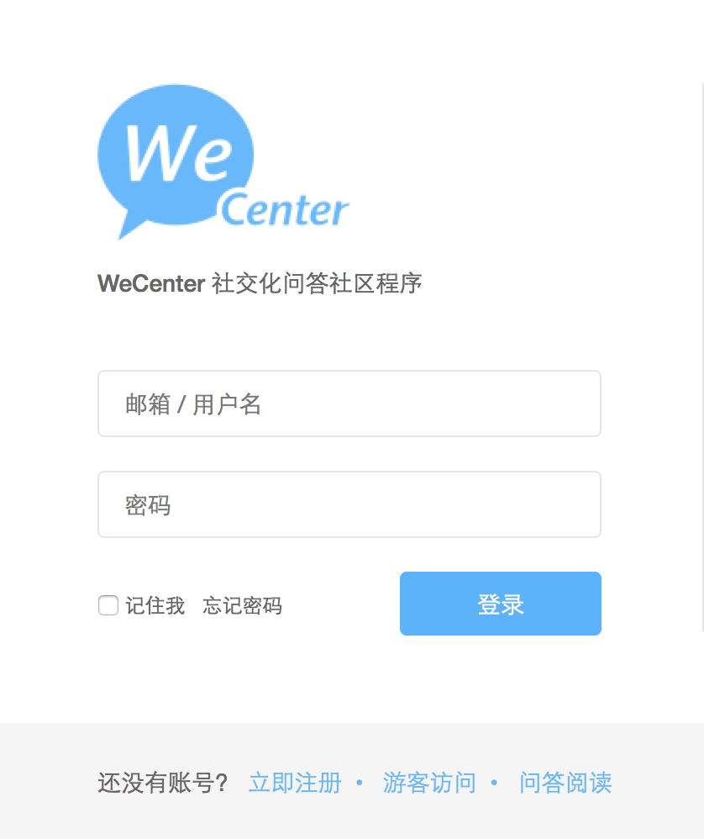

2.注册

用户名,密码,邮箱,验证码

用户名/密码 要求 数字,字母, 特殊字符(<,>./?;:’”!@#$%^&*()-_+=

邮箱 有效邮箱,后期修改密码使用

验证码 生成图片验证码(内容为4位阿拉伯数字)

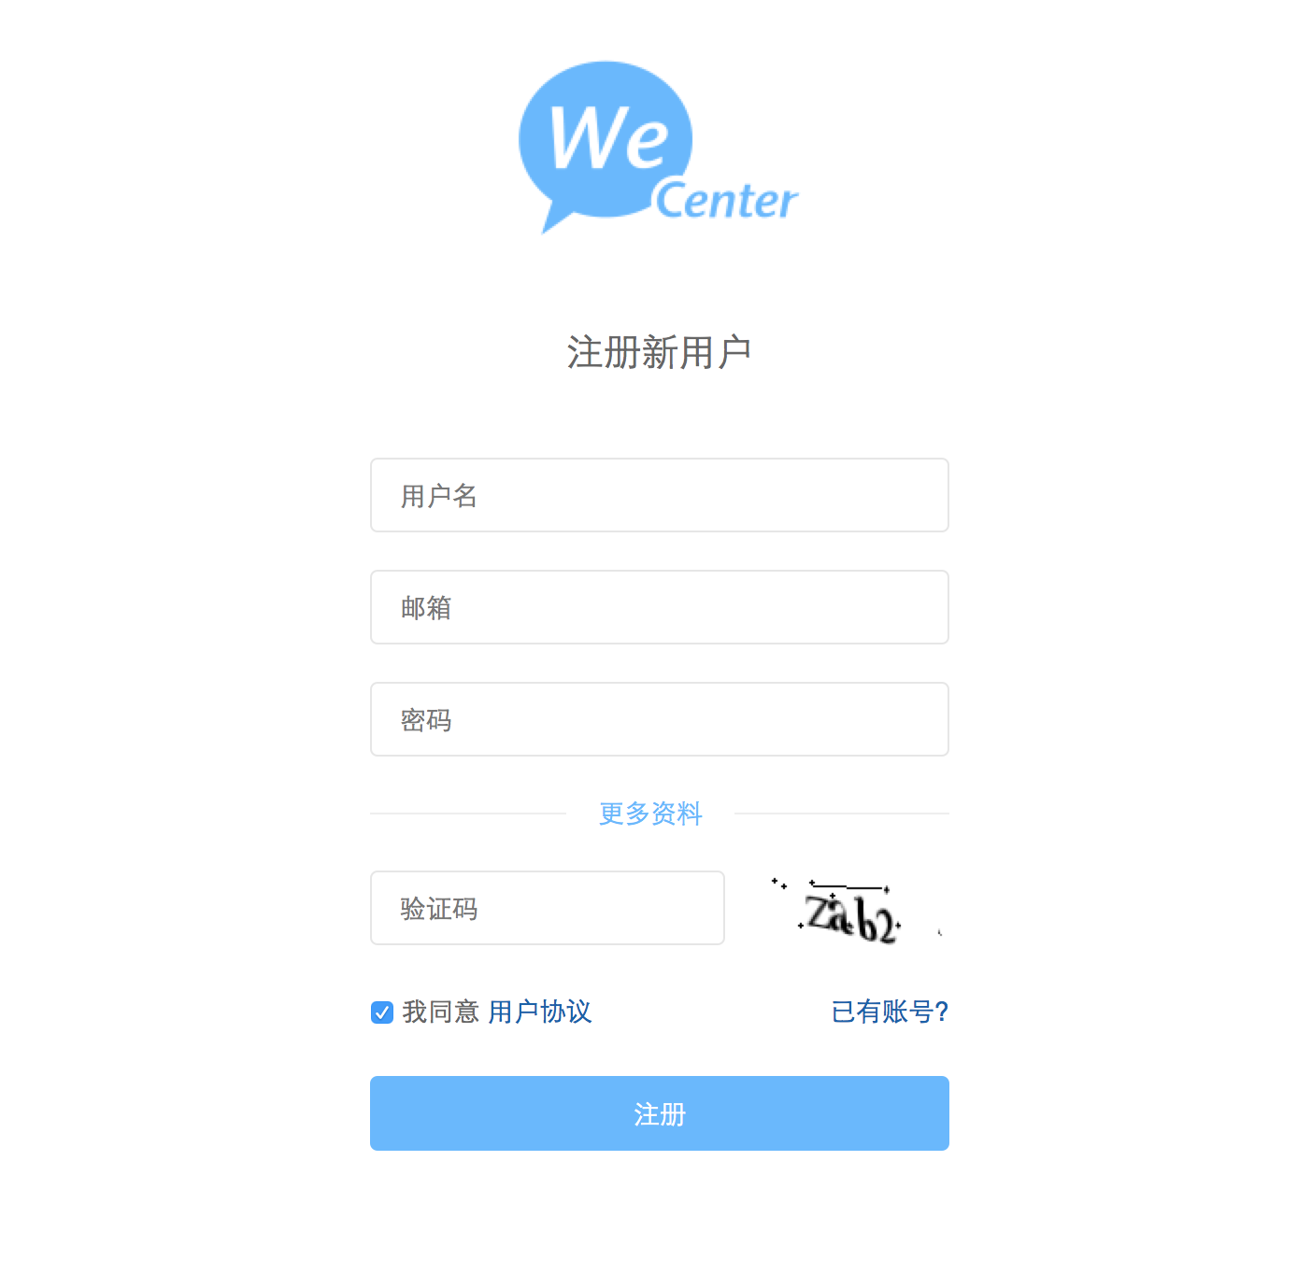

3.问答板块

3.1 列表展示

以列表的方式展示,按照 回复时间排序

用户图标, 问题标题, 用户名, 回复数, 查看数 最后一次回复时间

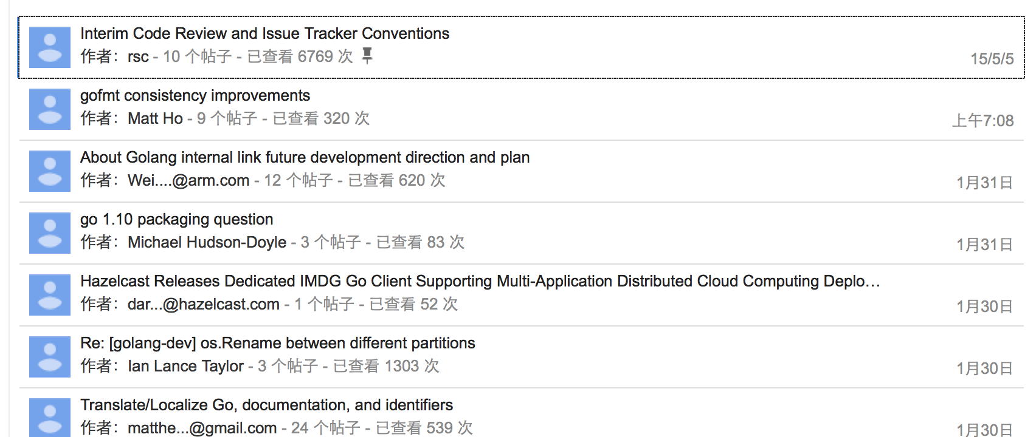

分页,一页默认显示20个,下拉一次更新20个

3.2提问

问题标题,是否发邮件,告知更新,添加附件,可以上传截图

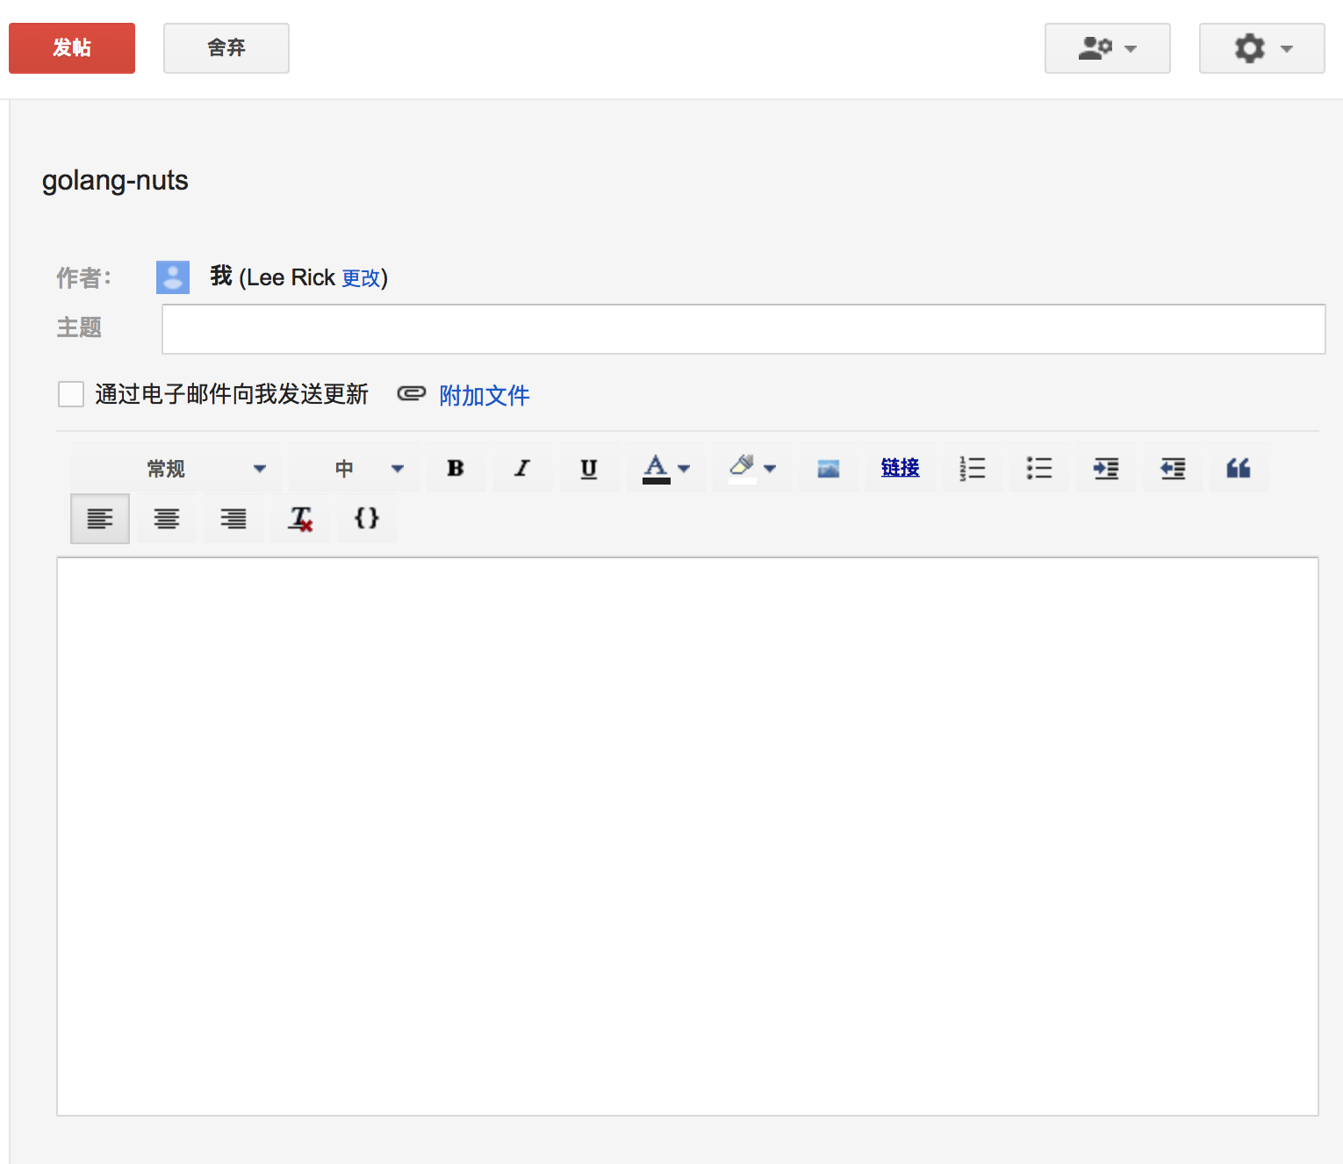

3.3 详情展示

展示用户,问题标题,用户图标,具体内容,发布日期,回复图标

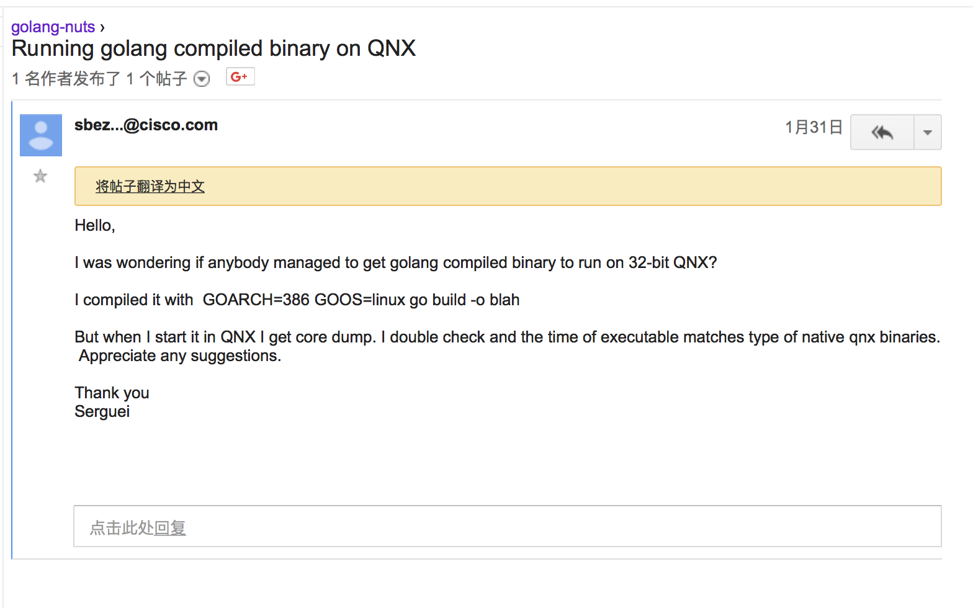

3.4 回复

谁回复,原文, 回复内容,附件,图片截图,邮件是否更新

发帖/舍弃 按钮

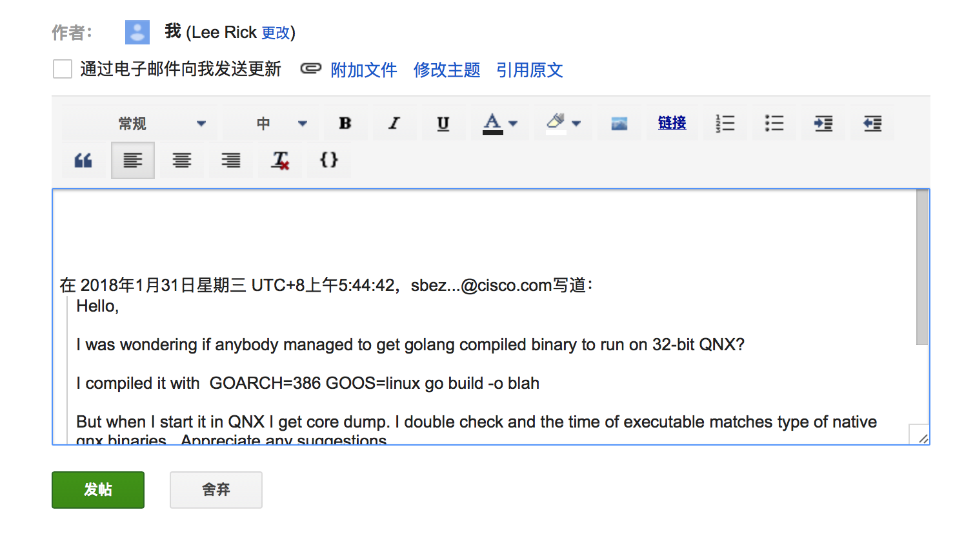

点击发帖后效果图

